МИНИСТЕРСТВО ОБРАЗОВАНИЯ И МОЛОДЕЖНОЙ ПОЛИТИКИ ЧУВАШСКОЙ РЕСПУБЛИКИ
Государственное автономное профессиональное образовательное учреждение Чувашской Республики "Цивильский аграрно-технологический техникум" Министерства образования и молодежной политики Чувашской Республики

МЫ ДЕТИ МАЛЫЕ ОДНОЙ БОЛЬШОЙ ПРИРОДЫ
методическая разработка внеурочного мероприятия

Цивильска

Агафонова И.В., преподаватель естественнонаучных и общепрофессиональных дисциплин Цивильского аграрно-технологического техникума

Методическая разработка внеклассного мероприятия «Мы дети малые одной большой природы».

В методической разработке представлены материалы для проведения внеклассного мероприятия из индивидуального опыта работы преподавателя. В ней содержится методическое обоснование выбранной темы, методические рекомендации по проведению внеклассного мероприятия, план и сценарий мероприятия. Цель внеклассного мероприятия направлена на формирование у обучающихся коммуникационных качеств, развитие эрудиции, умение обрабатывать и использовать информацию, демонстрировать результаты работы. Кроме основных вопросов, связанных с состоянием окружающей среды, в разработке присутствуют элементы краеведения.

Методическая разработка может быть использована, быть полезна преподавателям при подготовке к уроку по дисциплине «Экология», при проведении предметных декад.

ОГЛАВЛЕНИЕ
 | стр
Введение | 4
Основная часть
Пояснительная записка | 5
План внеклассного мероприятия | 5
Сценарий внеклассного мероприятия | 6
Заключение | 9
Литература | 9
Приложение | 10

ВВЕДЕНИЕ
Мы дети малые одной большой природы,
Мы делим с ней удачи и невзгоды,
Одна судьба у нас и у нее.
Н. Старшинов
Сегодня мы много говорим о профессиональных, деловых качествах будущих поколений и часто не задумываемся об их моральном облике, который складывается, в том числе, и из патриотизма, экологического восприятия. Не стоит забывать, что чувство любви к Родине воспитывается в человеке и начинается с чувства любви к «малой родине», к дому, где он родился и рос, к родному краю. Как говорил академик Д.С. Лихачёв, «Без корней в родной местности человек уподобляется степной травке перекати-поле».
В настоящее время каждый человек, независимо от его специальности, должен быть экологически образован и экологически культурен. Только в этом случае он сможет реально оценивать последствия свой практической деятельности при взаимодействии с природой. Тем важнее это для тех, чья специальность связана с сельским хозяйством.
Выпускники сельскохозяйственных техникумов должны обладать хорошими знаниями техники и технологии производства сельскохозяйственной продукции, правил эксплуатации и монтажа оборудования, методов ремонта и технического обслуживания машин.
Но не стоит забывать и о последствиях, связанных с воздействием сельского хозяйства на окружающую среду. Современный специалист сельского хозяйства должен знать источники техногенного воздействия на окружающую среду, определять группы отходов, методы их очистки, переработки и так далее. Поэтому так важно сегодня экологическое образование.
Целью экологического образования является становление экологической культуры личности и. Основная задача экологического образования – приобретения человеком не только знаний, умений и навыков, но и опыта решения реальных экологических проблем.
Необходимо особо отметить значимость экологического образования для студентов аграрных ССУЗов, будущая профессиональная деятельность которых непосредственно связана с активным воздействием на окружающую природную среду.
Наиболее эффективным приемом экологического образования является внеклассная работа. Для студентов техникумов и старшеклассников более приемлемы игровые формы и методы работы, включающие проблемно-поисковые методы.
Внеклассное мероприятие представляет эвристическую беседу с анализом экологических проблем на территории Чувашии в разные годы, с поиском решения предотвращения последствий для окружающей среды в целом и здоровья людей.

ОСНОВНАЯ ЧАСТЬ
ПОЯСНИТЕЛЬНАЯ ЗАПИСКА
Мероприятие сопровождается презентацией, отражающей связь здоровья человека и состояния окружающей среды, а так же имеет музыкальное сопровождение «Песнь Земли» М.Джексон.
Группы обучающихся формируются в соответствии с выбранными цитатами выдающихся людей; цитаты и фото развешаны на стенах.
Каждой группе дается текст с указанием экологического события в Чувашской республике. Группе необходимо определить причины и последствия события, оформить ответ в виде мини проекта и определить решение (резолюцию), как не допустить повторения подобных событий.

ПЛАН ВНЕКЛАССНОГО МЕРОПРИЯТИЯ
Тема: Мы дети малые одной большой природы.
Цель мероприятия: Закрепить знания экологической направленности; уметь самостоятельно определять причины экологических катастроф; уметь работать в группе при разработке экологических проектов.
Задачи:
1. Показать влияние хозяйственной деятельности человека на природу и здоровье людей.
2. Развивать способность прогнозировать возможные изменения состояния здоровья под влиянием факторов окружающей среды.
3. Воспитывать чувство заботы о здоровье окружающих.
Метод обучения: проблемно – репродуктивный, эвристическая беседа
Форма деятельности: индивидуальная, групповая.
Обеспечение занятия:
Наглядные пособия: ppt, высказывания знаменитых людей
Технические средства обучения: Компьютер с проектором, листы для мини проектов и цветные маркеры на каждую группу.
Общие компетенции, формируемые на занятии:
ОК 01. Выбирать способы решения задач профессиональной деятельности, применительно к различным контекстам.
ОК 02. Осуществлять поиск, анализ и интерпретацию информации, необходимой для выполнения задач профессиональной деятельности.
ОК 03. Планировать и реализовывать собственное профессиональное и личностное развитие.
ОК 04. Работать в коллективе и команде, эффективно взаимодействовать с коллегами, руководством, клиентами.
ОК 05. Осуществлять устную и письменную коммуникацию на государственном языке с учетом особенностей социального и культурного контекста.
ОК 06. Проявлять гражданско-патриотическую позицию, демонстрировать осознанное поведение на основе традиционных общечеловеческих ценностей.
ОК 07. Содействовать сохранению окружающей среды, ресурсосбережению, эффективно действовать в чрезвычайных ситуациях.
ОК 09. Использовать информационные технологии в профессиональной деятельности.

СЦЕНАРИЙ ВНЕКЛАССНОГО МЕРОПРИЯТИЯ
Орг. момент, создание ситуации успеха.
Добрый день. Рада видеть вас в хорошем настроении, уверена, что мы сегодня отлично поработаем.
Мотивация.
Однажды Сократа спросили: «Что является для человека наиболее ценным и важным в жизни – богатство или слава?» Великий мудрец ответил: «Ни богатство, ни слава не делают еще человека счастливым. Здоровый нищий счастливее больного короля!»
Актуализация. О чем же мы будем говорить сегодня? О ЗДОРОВЬЕ, правильно.
Цитата: Девять десятых нашего счастья зависит от здоровья.
(Артур Шопенгауэр)
(по ходу беседы преподаватель записывает ключевые слова на доске)
- Что такое здоровье? (состояние полного физического, психического и социального благополучия, а не только отсутствие болезней и физических дефектов)
- А как называются компоненты окружающей среды, влияющие на вероятность заболевания? (факторы риска)
- Давайте вспомним основные группы этих факторов (генетические, экологические, социальные, медицинские)
На доске записаны ключевые слова: здоровье, факторы, экология, природа.
Определение темы, целеполагание.
По ключевым словам сформулируйте тему сегодняшнего занятия.
Тема: Мы дети малые одной большой природы.
Теперь давайте определимся, что вы хотите узнать сегодня
цель – определить факторы среды, ухудшающие здоровье, их причины и последствия.
Слова преподавателя: В последние десятилетия происходит интенсивное изменение окружающей среды за счет резкого расширения промышленного производства, роста количества отходов, загрязняющих окружающую среду. Все это непосредственно влияет на здоровье населения, наносит огромный ущерб экономике, резко уменьшает трудовые ресурсы, а также потенциально создает канцерогенную и мутагенную опасность не только для здоровья настоящих, но и будущих поколений.
Основная часть.
На стенах развешаны высказывания, ребята выбирают цитату для определения группы, объясняют свое к ней отношение. Формируются группы (при необходимости, преподаватель корректирует состав).
Каждой группе дается текст с указанием экологического события в Чувашской республике. Группе необходимо определить причины и последствия события, оформить ответ в виде мини проекта и определить решение (резолюцию), как не допустить повторения подобных событий (звучит музыкальное сопровождение – М. Джексон «Песнь Земли»).
Задание: Определить причины и последствия экологического события.
Экологическое событие | Причины | Последствия

Закрепление материала
Какие получились результаты? Группы защищают свои мини проекты, и предлагают свои варианты решения проблемы. Преподаватель на доске записывает основные моменты, таким образом формируется резолюция (можно оформить в виде отдельного плаката).
Какой вывод мы с вами сделаем?

Здоровье – это капитал, данный нам не только природой от рождения, но и теми условиями, в которых мы живём и создаём. Сегодня уже ни у кого не вызывает сомнения тот факт, что здоровье человека зависит от состояния окружающей среды. Плохая вода, недостаток зелени, шум, выхлопные газы, дым – всё это крайне негативно сказывается на здоровье человека. Теперь мы осознали, что любая деятельность человека оказывает влияние на окружающую среду, а ухудшение состояния биосферы опасно для всех живых существ, в том числе и для человека. Поэтому прежде чем заботиться о своем здоровье, необходимо, прежде всего, позаботиться об окружающей среде. И, напоследок, я хочу вспомнить стихотворение Николая Константиновича Старшинова:
Мы дети малые одной большой природы,
Мы делим с ней удачи и невзгоды,
Одна судьба у нас и у нее.
Рефлексия
Что бы вы хотели сегодня пожелать друг другу?

ЗАКЛЮЧЕНИЕ
Опыт применения проблемно – репродуктивного метода показывает, что студенты и школьники-старшеклассники с удовольствием включаются в работу (не было ни одного «отсутствующего» ребенка), проявляя высокую познавательную активность. Это связано, я думаю, с тем, что проблемные вопросы касались нашей республики и, непосредственно, нашего Цивильского района.
Такие мероприятия учат молодое поколение критически мыслить – то есть осмысливать, анализировать информацию на примере показанных проблем. Главная задача преподавателя – организовать самостоятельную деятельность обучающихся для усвоения общих компетенций, развития исследовательской активности и формирования творческих способностей. Не малую роль играют цитаты, музыкальное сопровождение, тематически связанные с проблемой мероприятия.

ЛИТЕРАТУРА
- Агафонова И. В. Статья «Экологическое образование как фактор качественного профессионального образования выпускников Цивильского аграрно-технологического техникума». Межрегиональная научно-практическая конференция «Интеграция профессионального образования, науки и бизнеса: опыт, проблемы, перспективы» 1-2.10.2014
- Бухвалов В.А. Общая методика развивающего образования (с применением ТРИЗ). — Рига, "Эксперимент", 2001
Интернет ресурсы
- https://millionstatusov.ru/aforizmy/zdorove/page-2.html
- http://www.cheboksary.ru
- https://regnum.ru

Приложение

Цитаты выдающихся людей и соответствующие задания группам.

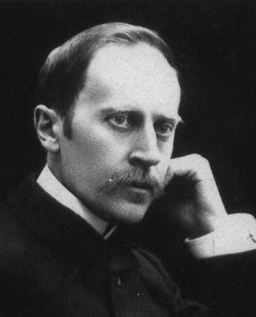
- Первая обязанность того, кто хочет быть здоровым, —
очистить вокруг себя воздух
Ромен Роллан (французский писатель)
20 сентября 2007 в Новочебоксарске на заводе ОАО "Химпром" в одном из цехов в результате утечки сероводорода во время технологического процесса произошел взрыв с последующим возгоранием. В цеху заметно выделение сероводорода. В результате происшествия пострадали 6 человек. Двое из них госпитализированы, четверо доставлены в ожоговое отделение Республиканской клинической больницы. Состояние пятерых пострадавших врачи оценивают как "тяжелое". Один из пострадавших переведен из реанимации в ожоговое отделение, другого будут долечивать в отделении травматологии.
На момент возникновения ЧС направление ветра было на город. Для населения по радио было передано предупреждение с просьбой закрыть форточки и окна и не выходить на улицы города. Горожане ощущали сильный запах "тухлых яиц", так как содержание продуктов горения в воздухе было на пределе ПДК. 20 и 21 сентября в г.Новочебоксарске участились случаи обращений в отделения скорой медицинской помощи населения с жалобами на удушье и обострений бронхиальной астмы.

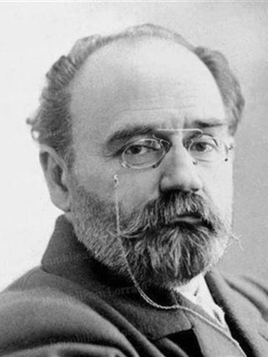
- Действовать, создавать, вступать в борьбу с обстоятельствами,
побеждать их или чувствовать себя побежденным;
все человеческое здоровье заключается в этом!
Эмиль Золя (французский писатель)
В 1996 году в Шумерлинском районе около разъезда Мыслец произошла железнодорожная авария. После крушения территория была загрязнена фенолом, дизельным топливом и полиэтиленовой крошкой.
Более 600 человек тушили пожар без специальных костюмов защиты и противогазов. Ядовитое облако дыма и испарений фенола загрязнило тогда сотни гектаров лесов и пастбищ. Большую часть химии и горючего ушло в землю, а с грунтовыми водами отрава распространилась на десятки километров вокруг, загрязнив все родники, водоемы и реки. В основном фенолом был поражен Западный Безымянный ручей. Тогда по Суре и Волге плыли "косяки" дохлой рыбы. Жители разъезда Мыслец потеряли тогда почти всю домашнюю живность. Котята до сих пор рождаются ластоногие. Маслянисто-черные пятна вокруг места аварии проступают тут и там. По словам местных жителей, года три назад здесь вообще ничего не росло. А от речки Пушкут все еще специфически попахивает карболкой. Жители черпают из колодца воду - серовато-зеленую жидкость с масляными разводами.Но люди пьют. Абсолютно здоровых людей в поселке нет. Вегето-сосудистая дистония, гастрит, пиелонефрит, проблемы со зрением, щитовидной железой и сердечно-сосудистой системой - общая для этих мест медицинская картина.


- "Вода — это не просто предмет потребления,
а всеобщее достояние".
ЮНЕСКО
В сентябре 2013 года вЧебоксарском районе по течению реки Рыкша было обнаружено свыше 1,3 тыс. экземпляров погибшей рыбы. Предварительные результаты лабораторных исследований проб воды показали превышение гигиенического норматива содержания аммиака в 18раз. Источник отравы был обнаружен, им оказался агрохолдинг «Юрма».
В результате ливней произошел разрыв земляной обваловки помётохранилища, и отходы попали в водные объекты, на сельхозучасток и почву двух лесных территорий. Загрязнение рыбохозяйственных водных объектов привело к массовой гибели рыбы вреке, уничтожению мест нереста и нагула ихтиофауны.
Загрязнением реки Рыкша создана реальная угроза причинения существенного вреда здоровью человека, выражающаяся в опасности заражения человека острыми кишечными инфекциями прииспользовании воды изреки в хозяйственно-бытовых целях.
В июне 2018 года на участке реки Рыкша протяженностью около 14-ти километров в Чебоксарском районе обнаружена погибшая рыба в количестве, более чем в 3 раза превышающем средние показатели ее смертности, в связи с чем гибель рыбы является массовой.
Согласно исследованиям установлено, что вода в указанном водоеме имеет химическое и микробиологическое загрязнение, выразившееся в многократном превышении предельно допустимой концентрации аммония иона и нитрита иона. Местные жители считают, что кто-то слил в водоем неизвестные ядохимикаты.

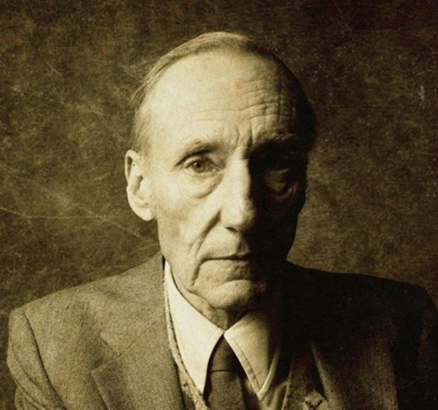
- Бешеная собака не выбирает - она кусает.
Уильям Берроуз
В Чувашской Республике за 2017 год зарегистрировано 3 случая бешенства животных, за 10 месяцев 2018 года - 5: в апреле – в д. Шумерля Шумерлинского района, в июне – в с. Шихазаны Канашского района, в августе – с. Климово Ибресинского района, в сентябре в д. Новое Урюмово Канашского района и последняя вспышка зарегистрирована в г. Цивильск, в октябре месяце.
Во всех неблагополучных пунктах были установлены ограничительные мероприятия (карантин). На неблагополучной территории запрещено проводить выставки собак и кошек, отлавливать диких животных для вывоза в зоопарки и торговать домашними животными. Кроме того, запрещается вывозить кошек и собак за пределы карантинной зоны.
Бешенство – природно-очаговое особо опасное смертельное инфекционное заболевание, вызываемое вирусом бешенства.
Вирус бешенства вызывает специфическийэнцефалит(воспаление головного мозга) у животных и человека. Передаётся со слюной при укусе больным животным. Затем, распространяясь по нервным путям, вирус достигает слюнных желёз, нервных клеток коры головного мозга и, поражая их, вызывает тяжёлые нарушения, приводящие к гибели. Особенно опасны укусы в голову и кисти рук.
Основным резервуаром и источникомвируса - возбудителя бешенства - являются больные дикие плотоядные животные (лисы, волки), из домашних - собаки и кошки.

